070499
L’était un p’tit bounhomme qui s’appelait Constant
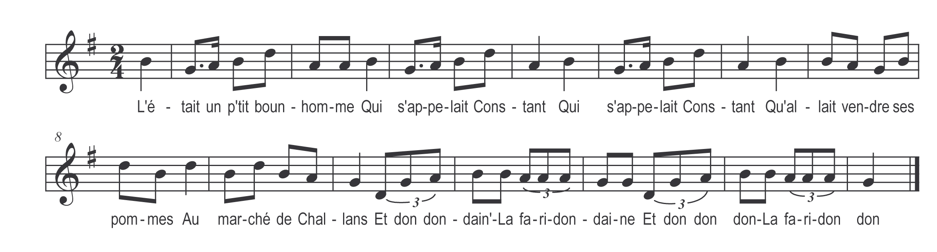

L’était un p’tit bounhomme
Qui s’appelait Constant (bis)
Qu’allait vendre ses pommes
Au marché de Challans

Et don don dain’
La faridondaine
Et don don don
La faridondon

S’en fut offrir ses pommes
A n’in vieux médecin (bis)
Qui croyait qu’le bouhomme
V’nait réquiamer ses soins

Refrain

Allez-vous à la selle
A vout’ servic’ mossieu (bis)
Les matièr’s sont ell’s belles
Goûtez v’s ‘en jug’rez mieux

Refrain

Ecartant la fougère
Qui couvrait son pené (bis)
Le bouhomm’ dit j’espère
Qu’après vous m’les ach’t’rez

Refrain

